План-конспект занятия
педагога дополнительного образования
Дымчак Александр Александрович

Объединение: Каратэ
Группа: 03-68
Дата проведения: 18.12.2023
Время проведения: 15:10-16:40.
Тема занятия: СФП. Воспитание простой и сложной двигательной реакции.
- Цель занятия: повышение способности концентрировать внимание и усилия;
- воспитание воли к проявлению максимальных усилий.

РАЗМИНКА

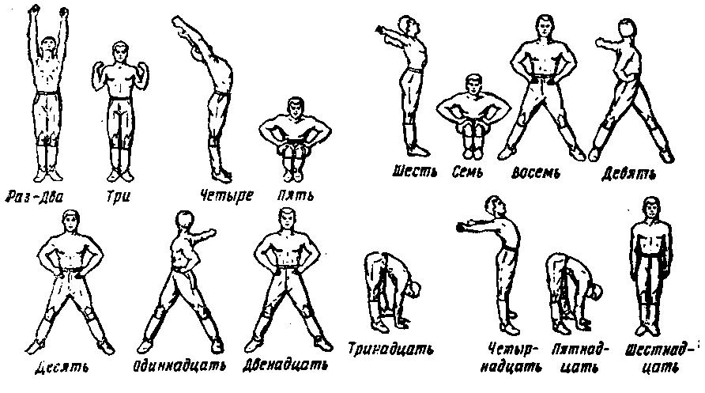
ОСНОВНАЯ ЧАСТЬ

Специальная физическая подготовка
- 1. Упражнения для развития ловкости:
  - · общеразвивающие упражнения для рук, ног и туловища;
  - · стойки на носках, на одной ноге после передвижений, прыжков;
  - · повороты, наклоны, вращения головы;
  - · прыжки: ноги вместе - ноги врозь, на одной ноге, ноги скрестно, с поворотами, со сменой ног, с движениями ру
  - · прыжки через скакалку: на одной, двух, со сменой ног;
  - · подвижные игры «Запрещенное движение».
- 2. Упражнения для развития гибкости:
Упражнения для рук и плечевого пояса
- · одновременное и последовательное сгибание и разгибание суставов пальцев, лучезапястных, локтевых и плечевых;
- · махи и круговые движения во всех суставах;
- · круги руками наружу и вовнутрь;
- · упражнения с сопротивлением в парах и с небольшими отягощениями;
- · упражнения на растягивание (с задержкой в крайних положениях),
- на расслабление;
Упражнения для шеи и туловища
- · наклоны и круговые движения головой в различных направлениях;
- · маховые, пружинящие движения туловищем из различных исходных положений;
- · упражнения на растягивание во всех направлениях;
расслабления;
- · наклоны;
- · прогибы («лягушка», «корзиночка», «рыбка»);
Упражнения для ног
- · одновременное и поочередное сгибание ног;
- · отведение, приведение и круговые движения в голеностопных суставах;
- · захватывание и передвижение предметов пальцами ног;
- · ходьба на носочках, пятках, на внешних и внутренних сводах стоп;
- · сгибание и разгибание (свободное, с сопротивлением и с отягощением)
в коленных и тазобедренных суставах;
- · максимальное растягивание и расслабление ног;
- 3. Упражнения для развития силы:
  - · сгибание и разгибание пальцев рук с максимальным напряжением;
  - · сжимание пальцами маленького резинового мяча;
  - · ходьба на носочках, пятках по твердой и мягкой поверхности;
  - · сидя на полу, захватив ступнями согнутых ног небольшие мешочки с песком, поднимать и выпрямлять ноги, не роняя предмета;
  - · сидя, согнув колени, разводить колени с сопротивлением до касания бедрами
пола (рукам нажимать, а ногами сопротивляться);
  - · выпады и приседы;
  - · лежа на спине сгибание и разгибание туловища; поднимание прямых ног до
касания пола за головой и возвращение в исходное положение с различным положением рук (руки к плечам, в замке за головой, вверх, на пояс и т.п.);
4. Упражнения для развития быстроты:
  - · ходьба и бег с внезапной сменой направления по сигналу;
  - · подвижные игры «Кто быстрее попадет в домик?», «Догоняй-ка»
- 5 Упражнения для развития прыгучести:
  - · прыжки с предметом, зажатым между коленями или стопами (на месте и с продвижением);
  - · прыжок в длину с места, прыжки на двух ногах на месте и с продвижением
вперед, то же из приседа;
6 Упражнения для развития равновесия:
  - · стойка на носках, на одной ноге на месте;
  - · упражнения с закрытыми глазами;
  - · ходьба с заданиями по линии, по веревке, положенной прямо, по кругу, зигзагообразно;
  - · ходьба с преодолением реальных и воображаемых препятствий, боком приставными шагами;
  - · выполнив 2-3 кувырка встать и сохранить позу;
  - · ходьба по двум переставляемым предметам;
7 Упражнения для развития выносливости:
  - · бег в умеренном темпе;
  - · прыжки через скакалку;

2. Воспитание простой и сложной двигательной реакции.
Переходим по ссылке для выполнения задания.
https://yandex.ru/video/preview/624114070463314782
ЗАКЛЮЧИТЕЛЬНАЯ ЧАСТЬ
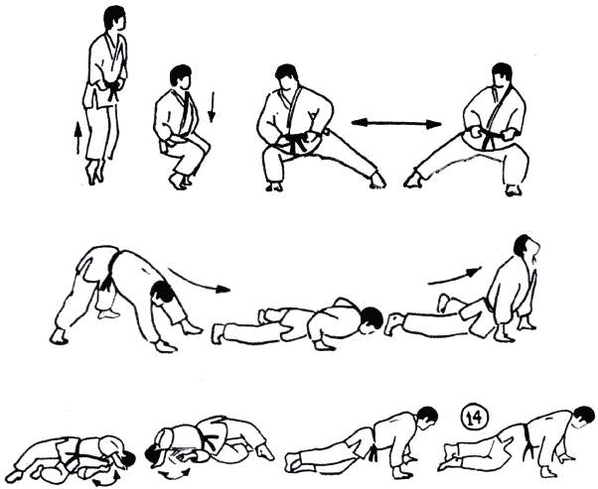
Домашнее задание:
- Повторить первое ката.
Обратная связь:
Фото самостоятельного выполнения задания отправлять на электронную почту metodistduz@mail.ru для педагога Дымчака А.А.
(ФИО)

